COLEGIO MAGDALENA ORTEGA DE NARIÑO
AREA CIENCIAS NATURALES
GUÍA 2 RECEPTORES en humano
GRADO 8
Docente: Helena Rodrìguez Hernández
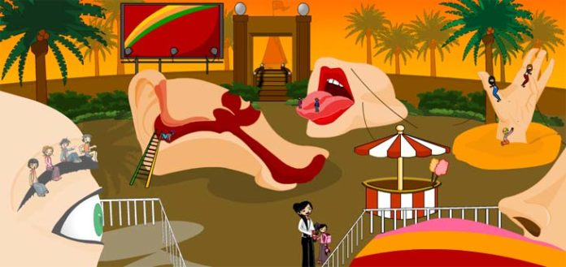
Continuando con el tema de receptores ahora vamos a trabajar los receptores humanos llamados órganos de los sentidos, quienes son los encargados de recibir los estímulos del medio y enviarlos al sistema nervioso para generar una respuesta y así mantenernos informados del medio donde nos encontramos.
ACTIVIDADES
1. Observe el siguiente video https://www.youtube.com/watch?v=uNV6yzpSfLA
2.Entre al siguiente link: http://www.aula2005.com/html/cn3eso/13organssentits/13organssentitses.htm
Encontrará el siguiente título:
. LA FUNCIÓN DE RELACIÓN III. LOS ÓRGANOS DE LOS SENTIDOS
3. Realice las actividades que se encuentran allí.
4. A continuación encontrará 5 esquemas de los órganos de los sentidos en cada uno de ellos complete lo siguiente:
A. Nombre del receptor (órgano de los sentidos)
B. Partes que se indican
C. Función de cada parte
D. Función del Receptor (órgano del sentido)
E. Enfermedades
F. Entregar la autoevaluación en el formato que se encuentra en el blog en séptimo hasta el jueves 14 de mayo.
Todo lo encuentra en la guía.
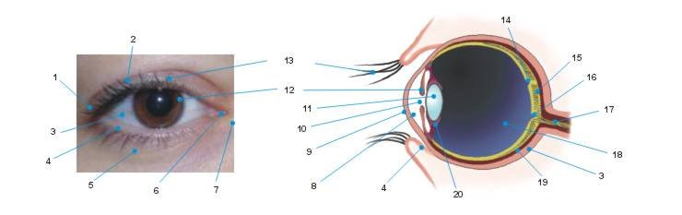
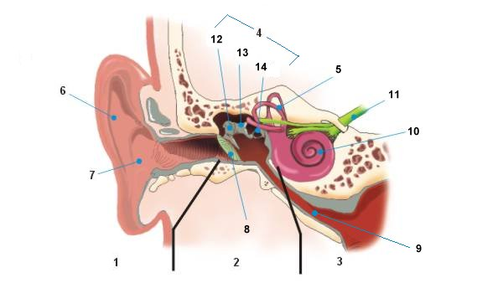

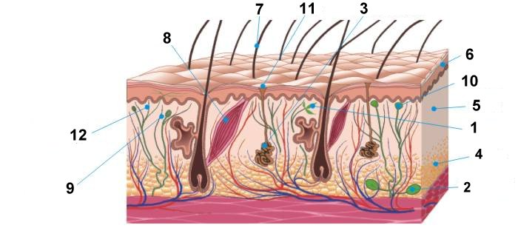
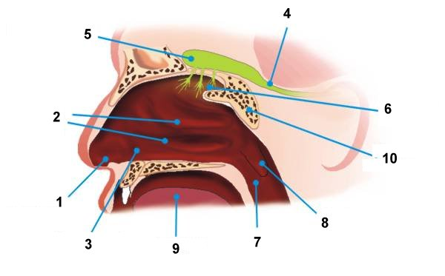

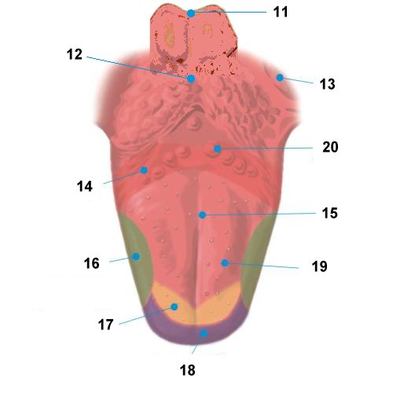

EXITOS EN EL TRABAJO CUÍDESE MUCHO SIGUIENDO LAS NORMAS DE SALUD GRACIAS A LA FAMILIA POR SU ACOMPAÑAMIENTO



